Муниципальное бюджетное дошкольное образовательное учреждение детский сад №33 «Светлячок» Ростовская область станица Егорлыкская

Консультация

«Истоки способностей и дарования детей –
на кончиках их пальцев».

Подготовила воспитатель:
Агафонова Людмила Михайловна

Станица Егорлыкская
От пальцев, образно говоря, идут тончайшие нити - ручейки, которые питают источник творческой мысли.
Другими словами, чем больше мастерства в детской руке, тем умнее ребенок».
В.А. Сухомлинский
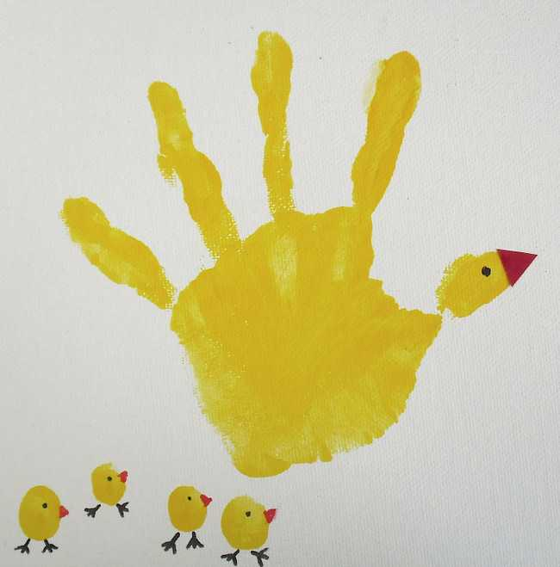
Наряду с традиционными методами изображения предмета или объекта на бумаге (рисование карандашами, кистью и красками, гуашью) в работе использую и нетрадиционные техники. Считаю, что они больше привлекают внимание маленьких непосед. Они интересны деткам всех возрастов и позволяют им полностью раскрыть свой потенциал во время творческого процесса. Работа над созданием рисунков не является сложной, поэтому малыши с удовольствием ее выполняют, приобретая навыки работы с материалами и знакомясь с живописью.
Чтобы привить любовь к изобразительному искусству, вызвать интерес к рисованию, начиная с младшего возраста советую родителям использовать нетрадиционные способы изображения. Такое нетрадиционное рисование доставляет детям множество положительных эмоций, раскрывает возможность использования хорошо знакомых им предметов в качестве художественных материалов, удивляет своей непредсказуемостью.
Организуйте дома рабочее место так, чтобы ребенку было удобно не только сидеть, но и стоят, а иногда и двигаться вокруг листа бумаги. Ведь рисовать можно как угодно, где угодно и чем угодно!
Дружите со своим ребенком. Старайтесь понять, что его радует, что огорчает, к чему он стремится. Попросите его рассказать, что же он хотел изобразить. И не забывайте, что ребенок ждет от вас похвалы. Ему очень хочется, чтобы его работа понравилась вам, взрослым. Порадуйтесь его успехам и ни в коем случае не высмеивайте юного художника в случае неудачи. Не беда получится в следующий раз!
Нетрадиционные техники рисования – это способы рисования различными материалами: поролоном, скомканной бумагой, трубочками, нитками, парафиновой свечой, сухими листьями; рисование ладошками, пальчиками, тупыми концами карандашей, ватными палочками и т.д.
Для каждой возрастной группы они свои.
С детьми младшего дошкольного возраста можно использовать:
• рисование пальчиками
• рисование ватными палочками
• тычок жесткой полусухой кистью
• рисование ладошками
Нетрадиционные художественно-графические техники: «Рисование ладошкой или пальчиками»
Ребёнок опускает в гуашь ладошку (всю кисть) или окрашивает её с помощью кисточки и делает отпечаток на бумаге, отпечаток дорисовать детали… и у вас
получится птичий двор, ёжик, кактус и т.д. После работы руки вытираются салфеткой, затем гуашь легко смывается.
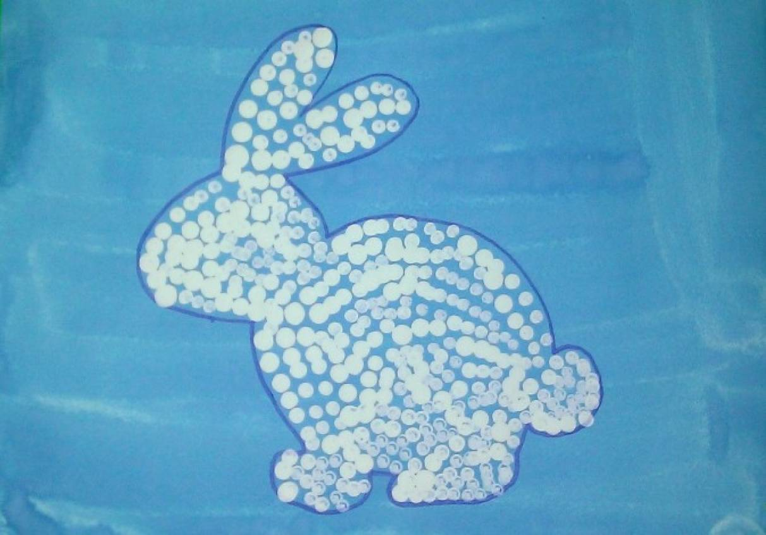
«Рисование ватными палочками»
Ватными палочками рисовать очень просто. Опускаем палочку в воду, затем в краску и ставим на листе точки. Что рисовать? Да что угодно! Небо и солнышко, домик в деревне, речку, автомобили, куклы. Главное в этом деле желание!

«Рисование зубной щёткой, одноразовыми вилками»
Щетка, вилка обмакивается в краску и делается отпечаток на бумаге. Щеткой можно протянуть по листу, получатся волны, ветер, ручей и т.д.
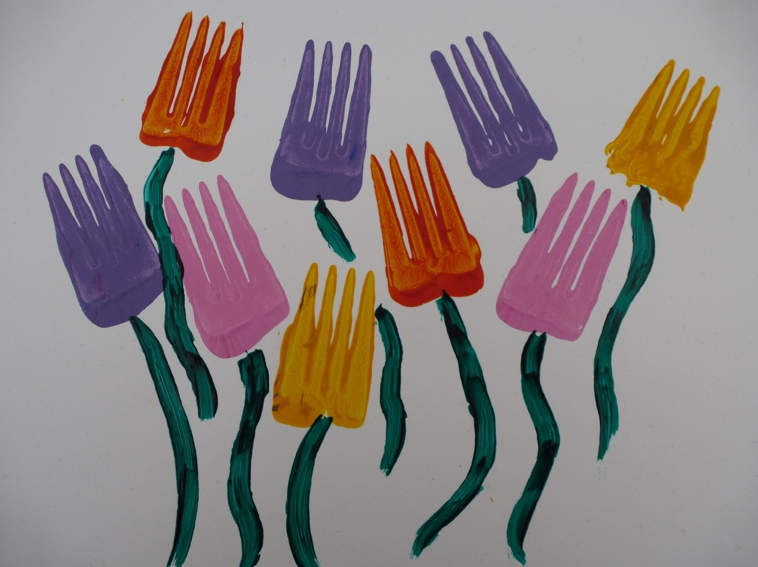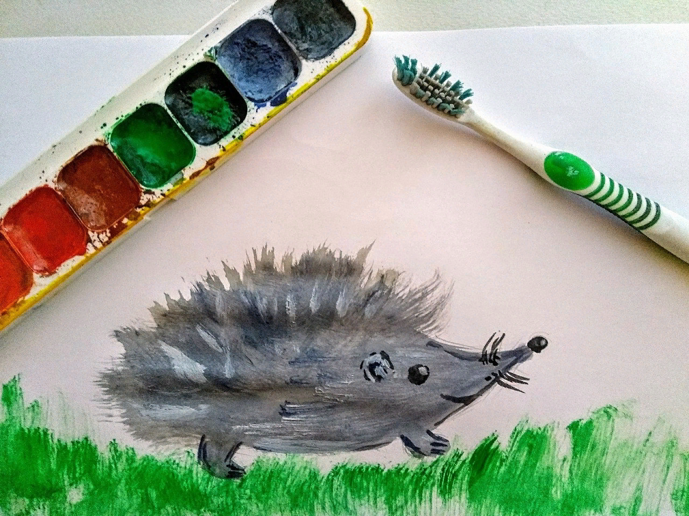
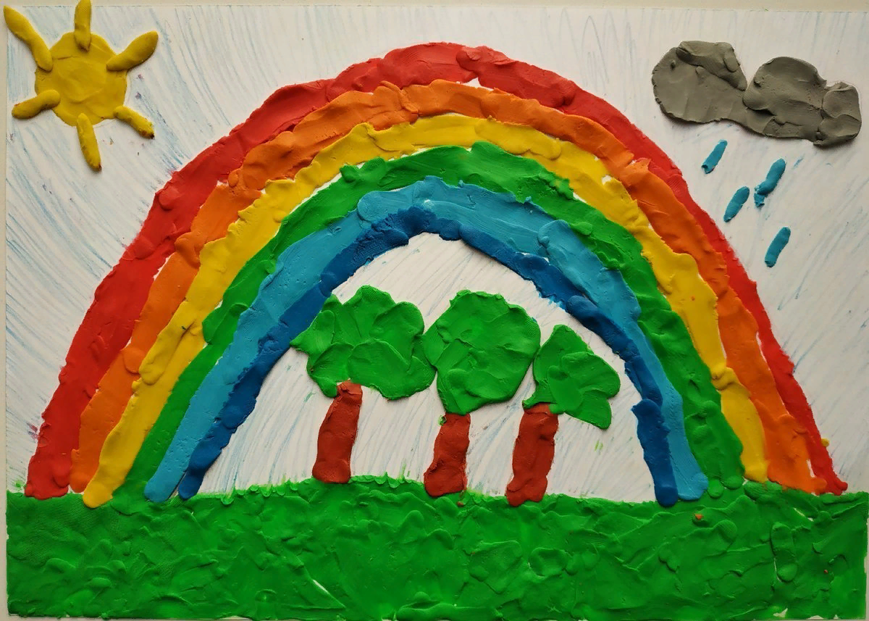
«Пластилинография»- пластилин необходимо разогреть (можно в ёмкости с горячей водой). Используется картон, приёмом придавливания и сплющивания закрепляется пластилин на поверхности с предварительно нарисованным фоном и контуром.

Рисование нетрадиционной техникой:
• - способствует снятию детских страхов;
• - развивает уверенность в своих силах;
• - развивает пространственное мышление;
• - учит детей свободно выражать свой замысел;
• - побуждает детей к творческим поискам и решениям;
• - учит детей работать с разнообразным материалом;
• - развивает чувство композиции, ритма, цвета - восприятия;
• - развивает мелкую моторику рук;
• - развивает творческие способности, воображение и полёт фантазии;
• - во время работы дети получают эстетическое удовольствие.
Нетрадиционное рисование позволяет раскрыть творческий потенциал ребенка; постепенно повышать интерес к художественной деятельности, развивать психические процессы, позволяет детям чувствовать себя раскованно, смелее, развивает воображение, дает полную свободу для самовыражения.
Советы родителям:
материалы (карандаши, краски, кисти, фломастеры, восковые карандаши и т.д.) необходимо располагать в поле зрения малыша, чтобы у него возникло желание творить; знакомьте его с окружающим миром вещей, живой и неживой природой, предметами изобразительного искусства, предлагайте рисовать все, о чем ребенок любит говорить, и беседовать с ним обо всем, что он любит рисовать; не критикуйте ребенка и не торопите, наоборот, время от времени стимулируйте занятия ребенка рисованием; хвалите своего ребёнка, помогайте ему, доверяйте ему, ведь ваш ребёнок индивидуален!

Список используемой литературы
1. Полякова Э.Н. Нетрадиционные техники рисования. Метод. пособие для родителей и воспитателей ДОУ. – М., 2005.
2. Соколов Н.П., Соколова Е.А. Первые шаги в искусство. – М., 2004.

